Потаповский отдел МБУК ВР «МЦБ» им. М.В. Наумова

Музыкально-поэтическая гостиная
«Листая памяти страницы»

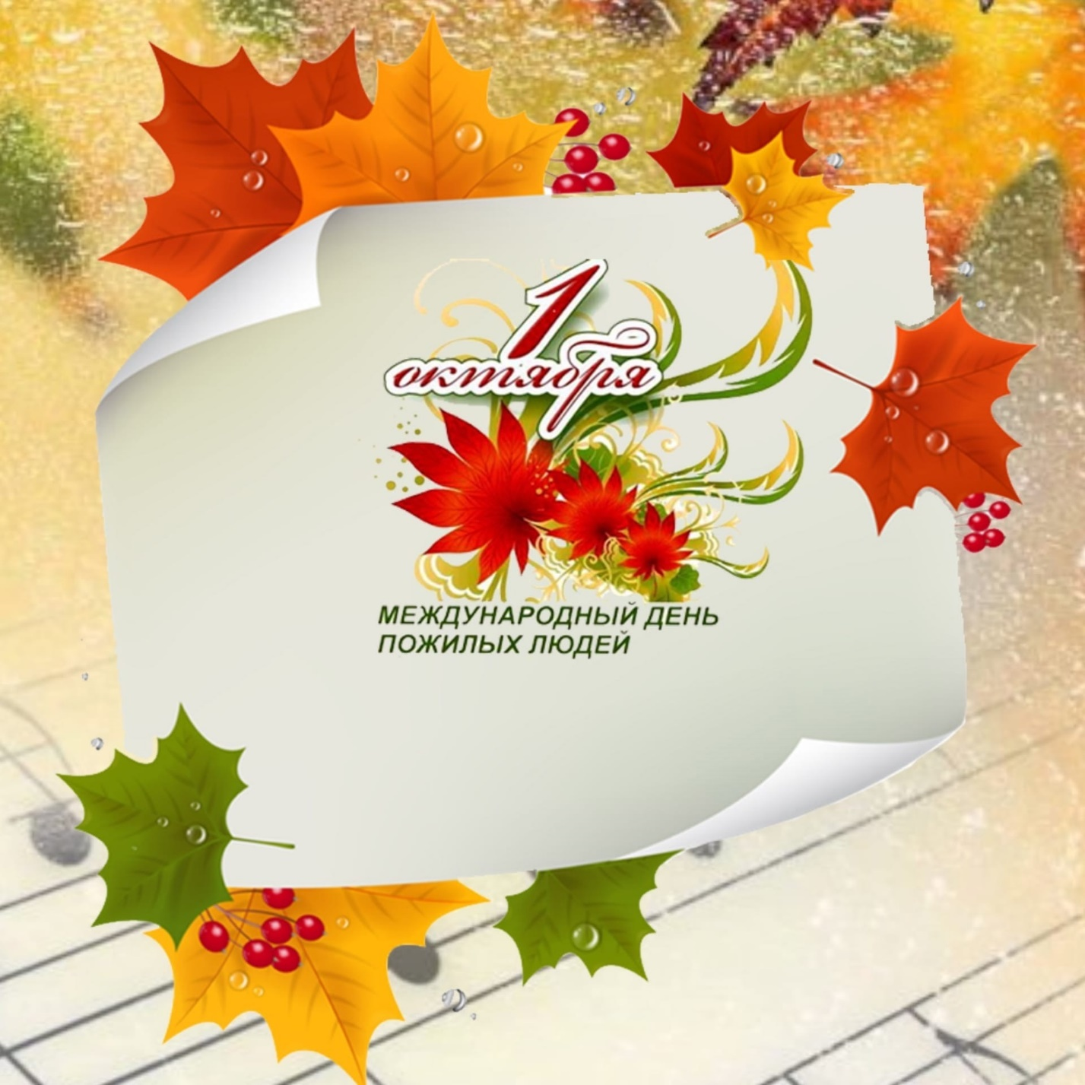

Подготовила: Донскова С.Д.,
ведущий библиотекарь

Октябрь 2023

Сценарий музыкально-поэтической гостиной
«Листая памяти страницы»
ко Дню пожилого человека
Цель: создать атмосферу праздничного настроения, всколыхнуть память бабушек и дедушек поэзией русских классиков, любимыми музыкальными произведениями, рассказами о своей молодости.
Чтец
Летят года, за ними не угнаться —
Спешат часы, сменяя день за днём...
Но знаю, не устану удивляться
Тем временем, что осенью зовём.

Всё в нём высоко, мудро и прекрасно:
И золото листвы, и снега чистота.
В нём мудрость зрелых лет окликнет вдруг внезапно,
В лукавых зеркалах светлеет седина...

Октябрь — дождливый месяц в ожиданье снега
Итог труда, любви, веселых летних дней
В знак преклоненья перед жизнью человека
Нам дарит праздник пожилых людей.
Ведущий: Добрый день, уважаемые наши читатели! Мы приглашаем вас в нашу музыкально-поэтическую гостиную «Листая памяти страницы», которую мы посвятили теплому и сердечному празднику — Международному дню пожилых людей, отмечаемый ежегодно 1 октября.
Решение об этом было принято Генеральной Ассамблеей ООН в 1990 году, в Российской Федерации этот день начали отмечать с 1992 года. И теперь ежегодно, в золотую осеннюю пору мы чествуем всех, кто все свои силы и знания посвятил своему народу, кто отдал здоровье и молодость молодому поколению.
Об уважении к старшему поколению, признании их заслуг и значимости их труда говорит тот факт, что в нашей стране, наряду со многими праздниками и памятными датами, введен, безусловно, волнующий и приятный для многих праздник — День пожилых людей.
В этот день мы хотим поздравить всех родных и дорогих нашему сердцу людей. Пусть не страшат вас появляющиеся морщинки — они, словно лучики, согревают сердца окружающих. С праздником, дорогие наши, бабушки и дедушки!
Чтецы (дети)
С Днем пожилого человека!
Мы вам спасибо говорим
За труд, терпение и веру.
За силы вас благодарим.

И мы желаем вам здоровья,
Тепла, надежды, доброты.
Пускай судьба вам приготовит
Лишь счастье, радость и цветы!

Поздравления добрые
Примите от детей
В Международный праздник
Пожилых людей.

Крепкого здоровья
Мы вам пожелаем,
Пусть детские улыбки
Вам сердце согревают.

Пусть вас наша любовь
Зарядит позитивом,
Мы вам желаем жизни
Долгой и счастливой.

Дорогие наши бабушки!
Вы — опыт, мудрость. Вы — пример.
Так будьте счастливы, здоровы.
Желаем жизни долгих лет
И впечатлений добрых новых!

Вас трудно чем-то удивить,
Однако пусть же удается.
Звучат пусть песни на душе,
И сердце пусть спокойно бьется!
Ведущий: У каждого времени года свои радости, свои краски. Зима — радует нас белым пушистым снегом и бодрящим морозцем. Весна — первой зеленью, свежестью. Лето изобилием красок, цветов. Осень — своей щедростью, богатым урожаем.
Сейчас мы предлагаем вспомнить самые яркие и выдающиеся произведения русской литературы о временах года и угадать автора произведения.
(Гости выполняют задания на карточках «Русские поэты и времена года»).
ЗИМА
Сергей Есенин — Пороша
Еду. Тихо. Слышны звоны
Под копытом на снегу.
Только серые вороны
Расшумелись на лугу.
Александр Пушкин — Зимнее утро
Мороз и солнце; день чудесный!
Еще ты дремлешь, друг прелестный —
Пора, красавица, проснись:
Открой сомкнуты негой взоры
Навстречу северной Авроры,
Звездою севера явись!
Афанасий Фет — Чудная картина
Чудная картина,
Как ты мне родна:
Белая равнина,
Полная луна,
Николай Некрасов — Мужичок с ноготок
…Однажды, в студёную зимнюю пору,
Я из лесу вышел; был сильный мороз.
Гляжу, поднимается медленно в гору
Лошадка, везущая хворосту воз.

ВЕСНА
Федор Тютчев — Зима недаром злится
Зима недаром злится,
Прошла ее пора —
Весна в окно стучится
И гонит со двора.
Алексей Плещеев — Весна
Уж тает снег, бегут ручьи,
В окно повеяло весною…
Засвищут скоро соловьи,
И лес оденется листвою.
Александр Блок — О, весна без конца и без краю
О, весна без конца и без краю —
Без конца и без краю мечта!
Узнаю тебя, жизнь! Принимаю!
И приветствую звоном щита!
Сергей Есенин — Черемуха душистая
Черемуха душистая
С весною расцвела
И ветки золотистые,
Что кудри, завила.

ЛЕТО
Афанасий Фет — Я пришел к тебе с приветом
Я пришел к тебе с приветом,
Рассказать, что солнце встало,
Что оно горячим светом
По листам затрепетало;
Александр Блок — Летний вечер
Последние лучи заката
Лежат на поле сжатой ржи.
Дремотой розовой объята
Трава некошеной межи.
Федор Тютчев — Летний вечер
Уж солнца раскаленный шар
С главы своей земля скатила,
И мирный вечера пожар
Волна морская поглотила.
Сергей Есенин — С добрым утром
Задремали звезды золотые,
Задрожало зеркало затона,
Брезжит свет на заводи речные
И румянит сетку небосклона.

ОСЕНЬ
Афанасий Фет — Ласточки пропали
Ласточки пропали,
А вчера зарёй
Всё грачи летали
Да, как сеть, мелькали
Вон над той горой.
Федор Тютчев — Есть в осени первоначальной
Есть в осени первоначальной
Короткая, но дивная пора —
Весь день стоит как бы хрустальный,
И лучезарны вечера…
Сергей Есенин — Отговорила роща золотая
Отговорила роща золотая
Березовым, веселым языком,
И журавли, печально пролетая,
Уж не жалеют больше ни о ком.
Михаил Лермонтов — Осень
Листья в поле пожелтели,
И кружатся, и летят;
Лишь в бору поникши ели
Зелень мрачную хранят.

Ведущий: Каждое время года прекрасно по-своему, так же неповторимы и возрастные «сезоны» нашей жизни. Юность всегда полна надежд и любви. Зрелые годы — пора расцвета творческих сил, пора свершений, забот о детях и внуках.
Да, бежит наша жизнь, летят незаметно дни. Грустно на душе становится от мысли: «Давно ли были молодыми?». Но давайте в минуты грусти будем просто улыбаться. Ведь улыбка — это молодость души.
Мы предлагаем вам поиграть в игру «Угадай мелодию», в которой мы собрали фрагменты лучших песен времен вашей молодости и не только, а вы должны их угадать, а если душа просит, то и спеть.
Для вас мы подготовили четыре категории песен: песни Муслима Магомаева, казачьи песни, популярные песни 70-х годов, песни Анны Герман. Вы выбираете категорию, звучит минус, и вы должны угадать, а затем и спеть вместе с исполнителем.

Игра «Угадай мелодию»

Ведущий: Есть такой детский анекдот.
Родителям было некогда, и на родительское собрание пошел дедушка. Пришел он в плохом настроении и сразу стал ругать внука:
— Безобразие! Оказывается, у тебя по истории сплошные двойки! У меня, например, по этому предмету были всегда пятерки!
— Конечно, — ответил внук, — в то время, когда ты учился, история была намного короче!
Ведущий: Да, раньше все было по-другому, другая жизнь, другие песни. А как это было.

Игра «Пусть душа поёт»
Гости делятся на 2 команды. Первая команда задаёт любое слово, а вторая команда должна спеть песню с содержанием этого слова, а потом наоборот. Игра может длиться по количеству баллов, до определённого их количества или же до первого проигрыша какой-либо из команд.

Игра «Один день из прошлой жизни»
Каждый гость выбирает по очереди свой фант, в котором будет указан определённый возраст, например, 18 лет, 25 лет, 33 года и так далее. Задачей каждого из дедушек и бабушек является рассказать об одном дне из того года, который им выпал. Например, мне 18 лет, я проснулся в бодром настроении, бегу в институт, как всегда не позавтракав. После учёбы студсовет, иду домой, ведь ещё готовиться к экзамену, но это не омрачает моего настроения, потому что вечером у нас танцы. Самые интересные и весёлые рассказы можно наградить призами.

Ведущий: Мы хотим, дорогие, пожелать, чтобы ваша история продолжалась как можно дольше, чтобы вас радовали дети, внуки, правнуки… Чтобы вас чаще радовало лучами солнышко, а дожди были только теплыми, грибными…
А хотите узнать рецепт вечной молодости?
Одна моя знакомая говорит так: «Во-первых, сделайте своим девизом слова: Не надо печалиться, вся жизнь впереди!». Во-вторых, никогда никому не говорите, сколько вам лет: с утра она говорит, что ей 6 раз по 10, днем 3 раза по 20, а вечером — 2 раза по 30. Легко выполняет домашнюю работу и чувствует себя прекрасно. А сейчас мы с большим интересом выслушаем ваши секреты молодости.
(Ответы гостей)

Ведущий: Дорогие друзья, спасибо, что вы остаетесь верными друзьями библиотеки, посещаете наши мероприятия, делитесь своими переживаниями… Мы хотим, чтобы вы жили еще долго-долго, чтобы события в вашей жизни были только позитивными. Пусть история вашей жизни будет написана только яркими радостными красками.

Желаем бодрости, здоровья,
И ясных дней, что счастьем хороши,
И сохранить до старости глубокой
И жизни вкус, и молодость души!
Мы благодарны вам за прожитые годы,
За то, что вы ненастьем всем назло,
Преодолев все бури и невзгоды,
Смеетесь так задорно и светло.
Спасибо вам за искорки веселья,
Они в восторг любого приведут
И осень жизни за одно мгновенье
Цветущею весною обернут.
Благодарю за внимание!

